REPUBLIQUE ALGERIENNE DEMOCRATQUE ET POPULAIRE
Ministère de l’Enseignement Supérieur et de la Recherche Scientifique
Université des Sciences et de la Technologie Houari Boumediene


Faculté des Sciences Biologiques
Mémoire de fin d’études en vue de l’obtention du Diplôme de Master
Domaine : Sciences de la Nature et de la Vie.
Spécialité : Génétique du développement.

THEME :

DÉVELOPPEMENT DE LA THYROÏDE ET PATHOLOGIES.

Présenté par :

M^{elle} ALLAM Karima M^{elle} CHOUKRANE Thilelli

Soutenu le 10/06/2015, devant le jury composé de :

Président : Mme LADJALI-MOHAMMEDI K. Maître de Conférences /A (FSB-USTHB).
Promoteur :
Co- Promoteur : M ^{elle} AYATI H. Doctorante (FSB-USTHB)
Examinateur :
Invitée :

Promotion: 2014-2015.

Remerciements

Nous remercions tout d’abord « Dieu » de nous avoir permis de terminer ce travail dans des meilleures conditions.

Au terme de cette étude, nous tenons à remercier sincèrement Madame LADJALI MOHAMMEDI K. (la responsable du laboratoire de la génétique du développement de l’USTHB) à qui on adresse tous nos reconnaissances, notre gratitude et nos sincères remerciements pour nous avoir soutenues. Elle trouve ici le fruit de ses efforts fournis durant ces années. Comme on la remercie profondément d’avoir accepté de présider ce jury ainsi que pour son aide et ses précieux conseils au cours de ces années.

Nos remerciements s’adressent également au Professeur ABDELALI pour nous avoir confié ce travail de recherche ainsi pour son accueil au sein de son équipe et pour les opportunités offertes.
On remercie également les membres du jury qui nous font l’honneur de juger ce mémoire.

On tient à remercier vivement Mlle AYATI pour nous avoir aidés et orientés durant la réalisation de ce mémoire, pour leurs sympathie, leurs disponibilité, et leurs idées et conseils
et Dr YAHIA
Pr BELOUI
Mlle KHATI Wissam

Ce travail n’aurait pu aboutir sans l’aide de nombreuses personnes. Que me pardonnent celles qu’on oublie ici, mais on adresse une pensée particulière à Mlle Mallek, Mlle Ouchia, Mlle Abdoune, et Hakim du laboratoire de cytologie.
Enfin nous tenons à remercier tous nos enseignants qui ont contribué à notre formation.

Dédicaces

Je dédie ce travail à toutes les personnes chères à mon cœur. Qu’elles trouvent ici l’expression de toute ma gratitude et mon amour :

A mes très chers parents
Auxquels je dois ce que je suis. Que Dieu vous protège.

A mes chères sœurs et mon petit frère
Pour leur amour et leur incontestable appui.

A Mme Ayati
Je vous remercie pour votre effort et disponibilité et je tien a vous exprimer toute ma reconnaissance et tout mon respect.

A ma chérie Wissam
Amie intime, pour ton soutien moral, tes conseils et pour tous les instants inoubliables que j’ai passés avec toi.

A mon fiancé Amine
Reçois à travers ce travail tout mon respect, ma gratitude et ma profonde reconnaissance.

Karima
Dédicaces

Résumé

La thyroïde est une petite glande qui joue un grand rôle dans l'organisme, structurellement, la glande thyroïde est composée de deux types de cellules, les cellules folliculaires qui sécrètent les deux hormones thyroïdiennes la triiodothyronine (T3) et la thyroxine (T4), et les cellules parafolliculaires résponsable de la sécrétion de la calcitonine. les études de la morphogenèse de la thyroïde de la souris ont permis d’établir les différentes étapes de différenciation de la thyroïde qui sont : la spécification du domaine de la thyroïde dans l'épithélium endodermique; bourgeonnement de l'ébauche de la thyroïde du pharynx ventral ; la migration de l'ébauche de sa position médiane à la position pré-trachéale finale; fusion de l’ébauche médiane avec les organes des ébauches ultimo-branchiales (latérales); et enfin la différenciation terminale qui aboutit à l'apparition de la fonction thyroïdienne, ces étapes sont régulées au niveau transcriptionnel par quatre principaux facteurs de transcription : PAX8, NKX2-1, HEX, et FOXA1, il existe plusieurs variétés de maladies liés a la thyroïde qui peuvent être classées en trois types : congénitales, hormonales, et tumorales.

Mots clés : Glande thyroïde, souris, développement, gènes, facteurs de transcription, hormones thyroïdiens, follicules thyroïdiens, pathologies.

Sommaire

Introduction Générale …………………………………………………………. 1

Chapitre I : Recherches Bibliographiques

Chapitre II: Matériels et méthodes

1. Matériel biologique ........ ............................................................................................ 13
2. Méthodes ..................................................................................................................... 13

Chapitre III: Résultats .......................................................................................... 20

Chapitre VI: Discussions ..................................................................................... 24

Conclusion ................................................................................................. 28

Références bibliographiques ....................................................................... 29

Liste des abréviations :

- CFT : Cellules Folliculaires Thyroïdiennes
- DIT : Di-IodoTyrosine
- E : Jour embryonnaire
- ETC : Ebauche thyroïdienne centrale
- FT : Facteur de transcription
- FTT : Facteurs de Transcription de la Thyroïde
- J-C : Jésus-Christ
- I :Iode
- LDL : (Low Density Lipoprotein), Lipoprotéine de basse densité.
- MIT : Mono-IodoTyrosine
- PAS : Acide Périodique-Schiff
- REG : Réticulum Endoplasmique Granuleux ou l’ergastoplasme
- Slc5a5 :
- T4 :Tetraiodothyronine
- T3 : 3,5,3' Triiodothyronine
- (Tg) : Thyroglobuline
- Tpo :
- TRH :
- TSH : Thyroid Stimulating Hormon
- TSHR :
- UB : corps ultimo-branchiaux

Liste des figures:
Figure 1 : | Anatomie de la glande thyroïde normale (Adaptée).
Figure 2 : | Vue frontale des stades développement de la thyroïde (ébauche médiane).
Figure 3 :

Figure 4 : | Coupe histologique du tissu thyroïdien mettant en évidence le follicule thyroïdien (GRx10) et la cellule parafolliculaire (GRX100), coloration Hémato-éosine (Adaptée ).
Figure 5 : | Les différents états d'activité de la glande thyroïde.
Figure 6: | Mécanismes cellulaires de la thyroïde (Adaptée).
Figure 7: | Schéma des interactions physiques entre les facteurs HHEX, Nkx2-1, PAX8 et FOXE1 en ovales.
Figure 8 : | Images microscopiques du carcinome papillaire (A) et du carcinome folliculaire (B) de la thyroïde (H&E, x200).
Figure 9: | Images microscopiques du carcinome médullaire (A) et du carcinome anaplasique (B) de la thyroïde (H&E, x200).
Figure 10 : | Mus musculus femelles gestantes (photos prises dans les nouveaux blocs, laboratoires de TP à l’USTHB) et sa taxonomie.
Figure 11: | Les étapes du sacrifice et prélèvent des embryons des souris.
Figure 12 : | Fixation des embryons.
Figure 13 : | lavage et déshydratation.
Figure 14 : | Confection de blocs.
Figure 15 : | Réalisation des coupes sur microtome Leica et étalement.
Figure 16 : | Etapes de : coloration, montage et observation des lames au Microscope photonique ZEISS muni d’un appareil photo numérique.
Figure 17 : | Coupe transversale au niveau du cou d’embryon de Mus musculus âge E 12 .5 colorée par l’Azan, (vue ventrale) observée au microscope photonique Gr x 50.
Figure 18: | Coupe transversale au niveau du cou d’embryon de Mus musculus à E13.5. Colorée par l’Azan, (vue ventrale) observée au microscope photonique Gr x 50.
Figure 19: | Coupes transversales au niveau du cou d’embryon de Mus musculus à E17.5. (A) colorée par l’H&E, (B) colorée par VG (vue Dorsal) observées au microscope. photonique Gr x 50.
Figure 20: | Coupes transversales au niveau du lobe gauche de la thyroïde d’embryon de Mus musculus à E17.5 mettant en évidence les follicules thyroïdiens (A) et la colloïde (B). Colorées par H&E et observée au microscope photonique. (A) Gr x 100 et (B) Gr x400.
Figure 21: | Coupes transversales au niveau du cou d’une souris Mus Musculus adulte, colorées par (A) : TM, (B-C) : H&E observées au microscope photonique GrX50, 400 et, (400 avec zoom).
Figure 22: | L’expression de TTF1 de E10.5 à E15.5 chez les embryons de souris Pax 8 ^{- / -} et PAX8^{+ /+}.
Figure 23 : | Coupes transversales au niveau de la région pharyngeale colorées par H&E chez des embryons de souris à E13.5.
Figure 24: | Coupes frontales chez des embryons de souris FTT2^{+/-} (A) et FTT2^{-/-} (B).
Figure 25: | Coupes transversales colorée par H&E chez des embryons de souris à 9.5dpc.
Figure 26 : | Coupes transversales au niveau de la zone pharyngeale chez des embryons de souris E17.5.
Figure 27 : | Coupes transversales chez des embryons de souris Hoxa3^{+/}Pax1^{-/-} à E17.5 colorées par H&E.

Liste des tableaux :

Tableau 1 : | La corrélation des temps des événements pertinents pendant le développement de la glande thyroïde entre l’humain et la souris (Adapté).
Tableau 2 : | Caractéristiques générales des FTT (Adapté).
Tableau 3: | Phénotypes et syndromes associés à des mutations chez les humains ou absence totale (knockout) des gènes codant pour les FTT chez les souris.

Introduction générale
Introduction Générale

.
La thyroïde, est un organe métabolique clé et fondamental de l'organisme, elle est organisée en follicules qui libèrent les hormones thyroïdiennes la triiodothyronine (T3) et la thyroxine (T4) jouant un rôle essentiel dans de nombreux processus métaboliques, leur production est régulée par une autre hormone, la "TSH" (Thyroïd Stimulating Hormone) sécrétée par la glande Hypophyse, la thyroïde comporte aussi les cellules C para-folliculaires responsables de la synthèse de la thyrocalcitonine. Les hormones thyroïdiennes interviennent chez l’embryon et le jeune enfant dans le développement du système nerveux et dans la croissance, à tous les âges de la vie, elles contribuent au bon fonctionnement de nombreux organes.
Au cours des deux dernières décennies, plusieurs travaux ont conduit à l'identification des Facteurs de Transcription de la Thyroïde (FTT) et à la caractérisation de leurs fonctions dans la biologie de la thyroïde. Les FTT sont exprimés dans des cellules précurseurs de la thyroïde تكرار, la question qui surgit est de savoir si tous ces facteurs sont nécessaires pour qu’une cellule indifférenciée s’engage dans la destinée de la thyroïde (Antonica et al., 2012).
Les formes de la thyroïde primitive sont présentes normalement dans toutes les souris FTT-mutantes, ce qui suggère que chacun de ces facteurs de transcription n’est pas nécessaire individuellement pour le développement de cette structure, mais qu'ils sont nécessaires pour l'émergence et la survie de la thyroïde (Fernández et al., 2014).
Le but de notre travail est l’étude du développement de la thyroïde par la réalisation de la technique histologique en utilisant quatre colorations topographique sur des embryons de souris Mus Musculus à différents stades gestationnels et une souris adulte, ainsi qu’une étude bibliographique des gènes contribuant au développement et les pathologies associés, cette étude a été réalisé au niveau du laboratoire de Cytologie du centre Hospitalo-universitaire de Hussein Dey (Ex : Parnet) lors d’un stage pratique de 3 mois.

Chapitre I
Recherches Bibliographiques

- Historique

L'histoire de la thyroïde commence en Chine, il y a presque 5000 ans. La première mention du goitre est citée par un empereur chinois vers 2800 avant Jésus-Christ (JC). Vers 1600 avant JC, les traitements de goitre sont signalés par des médecins chinois, au moyen d’algues et d’éponges marines calcifiées. Au quatrième siècle après JC, toujours en Chine, on signale même la possibilité de traiter les goitres par de la poudre de thyroïde d’animaux. Au treizième siècle, Marco Polo¹ rapporte dans ses souvenirs de voyage, « le livre des merveilles» que les goitres qu'il a vu en Chine tiennent à la nature de l’eau de boisson. Cette explication physiopathologique ne serait pas désavouée aujourd’hui : l’eau contient environ dix fois plus d’iode dans les régions où il n’y a pas de goitres que dans les zones où les goitres sont très fréquents. L'anatomie générale de la thyroïde est mise en place à la Renaissance (seizième siècle). Les premiers dessins de la thyroïde sont dus à Léonard de Vinci ² qui est l'auteur de remarquables dessins de sujets porteurs de goitres (Aurengo, 2005).

- Aspects anatomiques:

La glande thyroïde pèse environ 20 à 25g de forme caractéristique en H, composée de 2 lobes latéraux de diamètres antéro-postérieur de 10 à 20 mm et le médio-latéral de 10 à 30 mm reliés par un isthme médian (Costach et al., 2015). L’isthme est investi dans une véritable capsule antérieure par rapport au cartilage cricoïde, et la trachée est inférieure par rapport au cartilage thyroïde. L'isthme de la thyroïde recouvre les 2ème et 3ème anneaux trachéaux. La glande est incluse dans le panneau pré-trachéal et fixée en arrière par une condensation de ce carénage connu sous le nom du ligament de Berry. La glande possède une capsule externe fibreuse et recouverte en avant par les muscles infra-hyoïdes (Figure 1).

- Aspects embryologiques :

  - Embryologie de l’appareil branchial :

L’appareil branchial se forme au niveau de la partie pharyngienne de l'intestin antérieur vers le 29ème jour. Pendant la plicature de l'embryon (vers le 32ème jour) des accumulations de mésenchyme se développent des deux côtés de l'intestin antérieur, formant les arcs pharyngiens. Ces arcs se trouvent entre les sillons pharyngiens et les poches pharyngiennes. La fusion des cartilages des 4ème et 6ème arcs branchiaux forme le cartilage de la thyroïde (Yahia et Abdelali, 2012) (Figure 2).

  - Embryologie de la glande thyroïde :

La glande thyroïde provient de deux sources: la crête neurale et le pharynx endodermique primitif (Rui et al., 2015). Le parenchyme thyroïdien apparaît dès le 20ème jour entre la 1ère et la 2ème poche pharyngienne, sous forme d’une prolifération épithéliale du revêtement endodermique formée sur la ligne médiane de la paroi ventrale de l’intestin pharyngien (intestin antérieur) (Benoit, 2013). C’est au 22ème jour du développement embryonnaire qu’apparaît l’ébauche thyroïdienne centrale (ETC). Il s’agit d’un épaississement médian de l’endoderme du plancher du pharynx primitif, il s’invagine ensuite vers le 26ème jour formant alors le diverticule thyroïdien, qui augmente progressivement de volume. Au 32ème jour, la partie antérieure de l’ETC se rétrécit en un canal épithélial, le canal thyréoglosse, qui lie l’ébauche linguale à l’ETC qui est maintenant composée de 2 lobes reliés par une zone amincie, l’isthme.
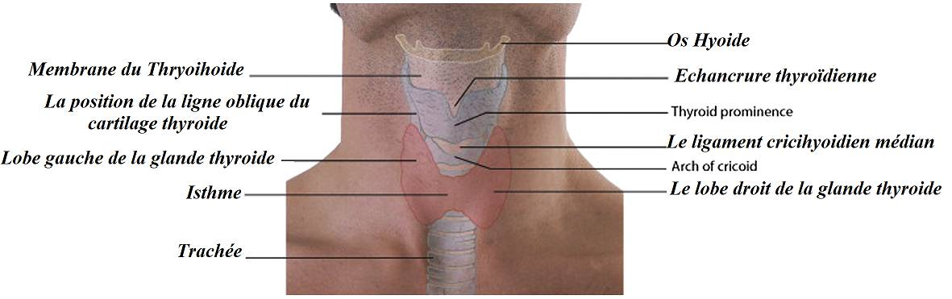

Figure 1 : Anatomie de la glande thyroïde normale. Adaptée (Fernandes et al., 2015).
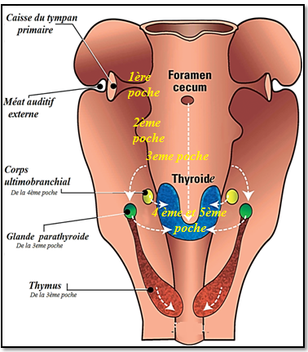

Figure 2 : Vue frontale des stades développement de la thyroïde (ébauche médiane), à partir d'une plaque de cellules sur le plancher du pharynx primitif (en haut) à une structure formée de deux lobes de la glande thyroïde reliés par un isthme. Adaptée (Genet ,2003).
Dès le 33ème jour, on assiste à une fragmentation du canal thyréoglosse qui peut parfois persister dans sa partie caudale (lobe pyramidal), et laissant, au niveau de l’ébauche linguale, une fossette vestigiale, le foramen caecum de la langue. Les corps ultimo-branchiaux (UB), les diverticules ventraux émanant des 4^{èmes} poches pharyngiennes, forment des ébauches latérales, qui arrivent au contact de l’ETC, avec laquelle ils fusionnent vers le 50ème jour en se détachant du pharynx. La thyroïde atteint alors sa position définitive sur la face ventrale de la trachée (Gasser, 2006). L’histogénèse fonctionnelle se déroule entre la 50ème et le 70ème jour avec la prolifération des cellules de l’endoderme de l’ETC en feuillets épithéliaux dans lesquels se développeront en deux mois l’ensemble des follicules thyroïdiens primaires de façon asynchrone. Les cellules de l’ETC s’organisent et acquièrent une polarité structurale et sécrétoire. La formation ultérieure de follicules se fait par bourgeonnement ou cloisonnement des follicules primaires. D’autres parts, lors de la fusion des UB et de l’ETC, les cellules ultimobranchiales envahissent les lobes thyroïdiens et se différencient en cellules parafolliculaires. Ainsi, la mise en place du tissu thyroïdien débute au 22ème jour pour s’achever au 48ème jour environs. La thyroïde fonctionnelle vers le 5ème mois ???(23ème semaine) (Tavergnier, 2013).

    - Les étapes de différenciation de la thyroïde :

Les ébauches thyroïdiennes subissent un processus morphogénétique spécifique caractérisé par les différentes étapes clés suivantes: Spécification du domaine de la thyroïde dans l'épithélium endodermique; bourgeonnement de l'ébauche de la thyroïde du pharynx ventral ; la migration de l'ébauche de sa position médiane à la position pré-trachéale finale; fusion de l’ébauche médiane avec les ébauches des corps ultimo-branchiaux (latérales) et enfin la différenciation terminale qui aboutit à l'apparition de la fonction thyroïdienne (Figure 3) (Gabor et al., 2014). Ces étapes morphogénétiques de la thyroïde sont conservées chez les humains et les souris. Le tableau 1 résume la corrélation des temps des événements pertinents pendant le développement de la glande thyroïde chez l’humain et la souris.

- Aspects histologiques :

La glande est entourée d’une capsule conjonctive qui envoie divers prolongements cloisonnant le parenchyme glandulaire sans le subdiviser nettement en lobules.

  - Le parenchyme glandulaire :

La glande est constituée essentiellement de follicules séparés par un stroma conjonctivo-vasculaire délicat. Le follicule en constitue l’unité morpho-fonctionnelle.

Le follicule thyroïdien: Le follicule comprend une paroi constituée d’une seule assise cellulaire épithéliale et une cavité centrale renfermant une substance ayant un aspect d’une gelée : La colloïde constituée de 70% de thyroglobuline (Tg) dont la fraction polysaccharidique est responsable de la positivité de la colloïde à la réaction du PAS (Acide Périodique-Schiff) (Figure 4). La dimension des follicules varie selon l’état fonctionnel de la glande, au repos les follicules sont de grande taille dont la colloïde éosinophile est dense et l’épithélium aplati. En hyper activité, les follicules sont de petite taille dont la colloïde est cyanophile et hydratée et l’épithélium palissadique (Figure 5). De plus, dans une même glande les dimensions des follicules sont variables, les follicules périphériques sont fréquemment de plus grandes dimensions que les follicules centraux. Cette hétérogénéité est très spéciale à la thyroïde et rend souvent difficile l’interprétation anatomo-pathologique.
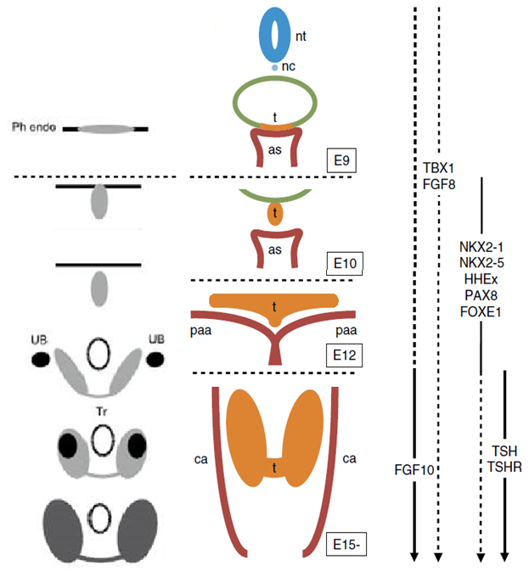
Etapes du développement
Morphologie de la glande thyroïde
Gènes exprimés
Spécification

Bourgeonnement et migration

Bilobation

Fusion avec le corps ultimobranchial

Figure 3:

Tableau 1 : La corrélation des temps des événements pertinents pendant le développement de la glande thyroïde entre l’humain et la souris. Adapté (Gabor, 2014)
Etapes formation de la glande thyroïde | Humain  Jours après fécondation (JF),  Stades de Carnegie (SC),  Mois gestationnels (GW) | Souris  Jours embryonnaires (E)
Spécification de l'ébauche médiane | 22 JF, SC10 | E8.5
Bourgeonnant de l’ébauche médiane et formation des ébauches latérale | 26 JF, SC12 | E9.5
Migration des ébauches médiane et latérales | 28–48 JF, SC 13–19 | E10.5-13.5
Fusion des ébauches médiane et latérales | 44 JF, SC 18 | E13.0
Differentiation terminale | 48–80 JF, GW 7–11 | E14.5 - E16.5
Formation des follicules | 73–80 JF, GW 10–11 | E15.5
Synthèse des hormones | 80 JF, GW 11 | E16.5

L’épithélium folliculaire comprend 2 types cellulaires séparés du tissu conjonctif environnant par la lame basale du follicule : la cellule folliculaire et cellules parafolliculaires.
- La cellule folliculaire ou thyréocyte : C’est la cellule principale de l’épithélium folliculaire, sa polarité est très marquée avec un pôle apical au contact de la colloïde et un pôle basal en étroit rapport avec les capillaires. En microscopie ordinaire, la cellule a une forme cubique ou prismatique, le noyau plus au moins arrondi avec un à deux nucléoles.

b) La cellule parafolliculaire ou cellule C : Dénommée aussi « cellule claire», elle prédomine la région centrale du tiers moyen des lobes latéraux. La cellule est située entre la lame basale du follicule et les cellules folliculaires (Herlant et al., 1980).

- Vascularisation et innervation de la glande thyroïde :

La glande thyroïde est richement vascularisée, en effet, elle est innervée par deux artères supérieures provenant de la carotide externe, et deux artères inférieures issues du tronc artériel. La vascularisation veineuse est assurée par trois groupes de veines thyroïdiennes : supérieures, moyennes et inférieures. L’innervation de la glande thyroïde comme tous les organes internes, est sympathiques et parasympathique. Les fibres sensitives et les fibres parasympathiques suivent les laryngs supérieur et inferieur. L’innervation sympatique suit les fibres issues du ganglion cervical moyen (references).

- Physiologie de la fonction thyroïdienne :

La fonction principale de la glande thyroïde est la sécrétion des hormones thyroïdiennes par le follicule, la Thyroxine (Tetraiodothyronine ou T4), la 3,5,3' Triiodothyronine (ou T3) et la thyrocalcitonine par les cellules C.

  - La captation de l’Iode : L’iode (I) est nécessaire à la synthèse des hormones thyroïdiennes, étant leur constituant essentiel. La capture de l’(I) circulant dans le plasma, sous forme d’iodure, par la glande thyroïde. L’iodure subit une oxydation et se transforme en une forme active entraînent la formation de mono-iodotyrosine (MIT) et de di-iodotyrosine (DIT) qui sont des précurseurs hormonaux inactifs. MIT et DIT subissent ensuite une réaction de couplage pour donner la T3 et la T4 qui sont englobées dans la Tg et stockées dans les follicules thyroïdiens (Figure 6) (Bengon, 2005).

  - Les hormones thyroïdiennes dans le sang : La plupart des hormones thyroïdiennes dans le sang sont liées aux protéines et sont inactives. La concentration de l’hormone T4 liée est l'un des principaux marqueurs pour estimer un état de fonctionnement de la glande thyroïde. La concentration de T4 normal est environ de 9 à 25 pmol / l, et la T3 chez les personnes saines est dans 4-8 pmol / l. Tandis que la concentration de l’hormone T4 libre chez les personnes saines est dans 65 à 160 nmol/l, et la concentration de l'hormone T3 libre chez les personnes saines est de1, 04 à 2,5 nmol / l (Kolpak et al., 2015).

  - Rôles des hormones thyroïdiennes : Les hormones thyroïdiennes ont un rôle général d’accélérateur des métabolismes de l’organisme, mais aussi des effets spécifiques au niveau de différents tissus : Os et squelette, muscles et cœur, le système nerveux et le système reproducteur (Brouet, 2011).
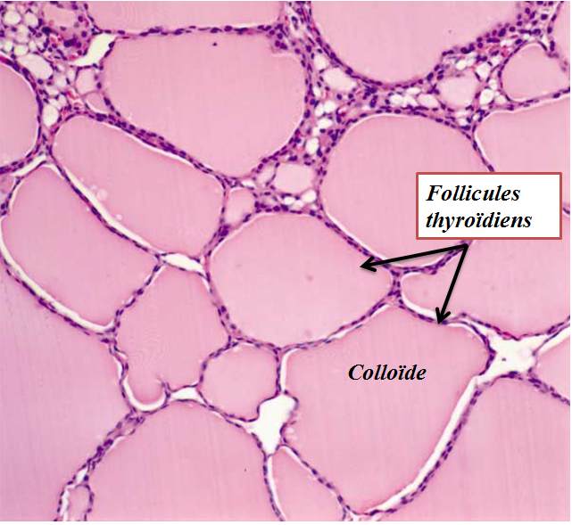
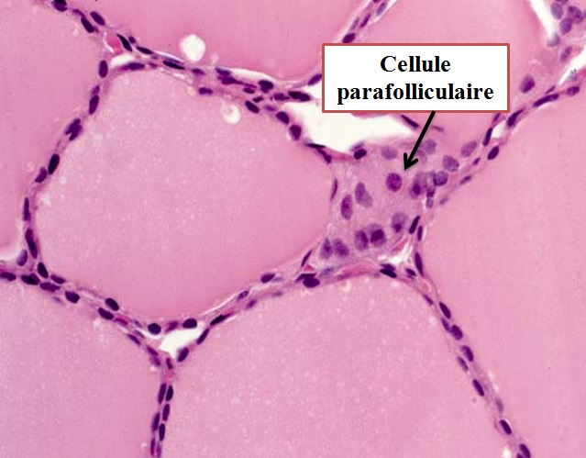
Figure 4: Coupes histologiques du tissu thyroïdien : mettant en évidence le follicule thyroïdien (GRx10) et les cellules parafolliculaires (GRX100), coloration Hémato-éosine. Adaptée (David et al., 2005).

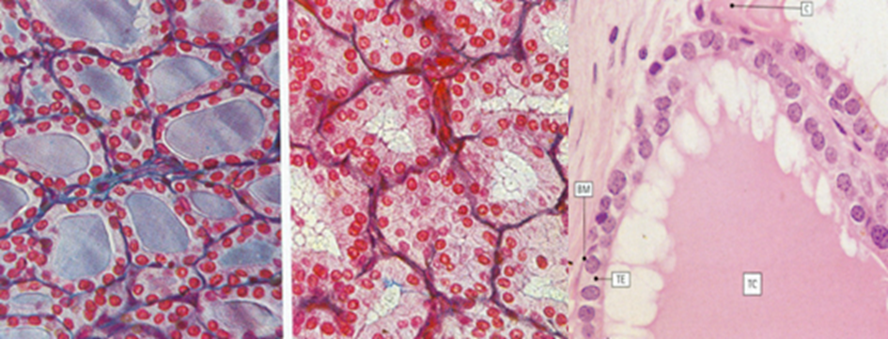
Figure 5 : Les différents états d'activité de la glande thyroïde (Kühnel ,1995).

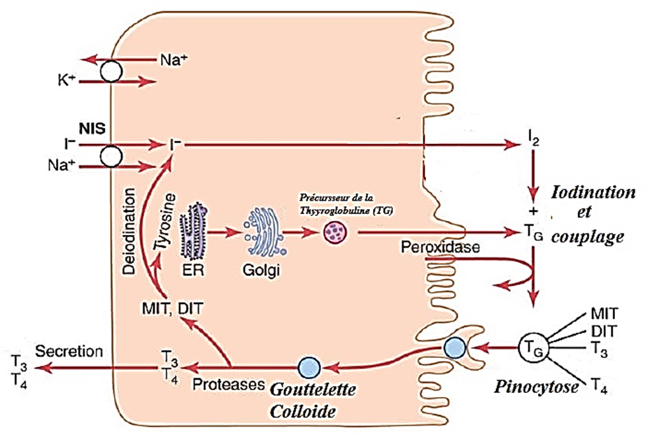

Figure 6: Mécanismes cellulaires de la thyroïde. Adaptée (Burhan, 2011).

- Etude génétique :

Les cellules du tissu thyroïdien expriment simultanément quatre gènes candidats qui codent pour : une protéine de facteur de transcription à homéoboîte : Nkx-2.1 codée par NKX2-1 (FTT-1), une protéine forkhead-box E1 Foxe1 codée par le gène FOXA1 (FTT-2), une protéine à paired domain Pax8 codée par le gène PAX8 et une autre protéine à homéobox exprimée lors de l’hématopoïèse : Hhex (codée par le gène HHEX) (Defelice et al., 2011 ; Fagman et al., 2010). Ces quatre gènes (FTT) ne sont exprimés ensemble que dans les cellules épithéliales folliculaires de la thyroïde et présentent un degré élevé de conservation entre les différentes espèces (Fernández et al., 2014). Au cours de l'organogenèse chez la souris, NKX2-1, FOXA1, PAX8 et HHEX sont exprimés dans les précurseurs des cellules de la thyroïde. L'expression de ces gènes persiste dans les cellules thyroïdiennes adultes pour établir et maintenir les rôles de la thyroïde. Le rôle de NKX2-1, FOXA1 et PAX8 dans la liaison à l'ADN et dans la régulation des gènes qui entraînent la synthèse de l'hormone thyroïdienne, telles que Tg, Tpo, Slc5a5 et TSHR, a été largement caractérisé (Defelice et al., 2011).

  - Les FTT dans le développement de la glande thyroïde :
Les cellules du plancher du pharynx primitif à E8.5 du développement embryonnaire de la souris expriment simultanément: NKX2-1, PAX8, FOXA1 et HHEX, et s’engagement dans une voie de formation d’une glande thyroïde différenciée. (Fernández et al., 2014). L'expression de ces facteurs de transcription peut être aussi observée dans d’autres types tissulaires, le tableau 2 en résume les principales caractéristiques.

    - Le gène NKX2-1 : En 1989, NKX2-1 a été identifié comme un facteur de transcription spécifique dans la différenciation des cellules de la thyroïde chez les rats. Le gène codant pour ce facteur de transcription a été cloné indépendamment lui attribuant le terme : « Gène Ttf1 » (Lazzaro et al., 1991). La protéine Nkx2-1 chez l’humain contient le motif : 17-amino-acide conservé dans les membres de la famille des facteurs de transcription NK2.1 (Fernández et al., 2014).

    - Le gène FOXE1 : FOXE1 a été identifié dans la même étude que NKX2-1, lui attribuant le terme (TTF-2). FOXE1 est un gène à exon unique codant pour une protéine de 38 à 42 kDa et qui contient un «forkhead DNA-binding domain ». FOXE1 est un facteur pionnier, car il a une capacité intrinsèque à se lier et ouvrir la structure de la chromatine via son domaine winged-helix DNA-binding domain, qui sert à faciliter la liaison des facteurs de transcription à l’ADN (Cuesta et al., 2007).

    - Le gène PAX8 : Le gène PAX8 intervient dans le développement de la glande thyroïde de souris comme un autre membre de la famille à paired domaine. Pax8 est une protéine de 48 kDa, qui contient deux domaines de liaison à l'ADN ; un domaine lié et un homéodomaine (Fernández et al., 2014).

Tableau 2 : Caractéristiques générales des FTT. Adapté, (Fernández et al., 2014)
Caractéristiques | NKX2-1 | FOXE1 | PAX8 | HHEX
Gene : humain/  souris | NKX2-1  (Nkx2-1) | FOXE1 (FOXE1) | PAX8  (Pax8) | HHEX  (Hhex)
Protéine | NKX2A, TITF1, TTF1, T/EBP | TTF2, TITF2, FKHL15 | aucune | HEX, PRH, PRHX
Famille FT | Homeodomain | Forkhead domain | Paired domain | Homeodomain
Localisation | 14q13.3 | 9q22.33 | 2q12-q14 | 10q23.33
Nombre d’exons | 3 | 1 | 12 | 4
Nombre d’AA | 371 | 373 | 450 | 270
Poids moleculaire (Kda) | 38 | 38 | 48 | 30
Ressemblence entre les protéines : humain, souris et rat (%) | 98 | 89 | 95 | 95
Expression dans différents tissus adultes | Poumons, système nerveux | Testicules, épiderme, follicules pileux, thymus, cerveau, cœur, pancréas, placenta, poumons, foie, muscle squelettique, reins, colon, intestin grêle | Système excréteur, utérus, endomètre, ovaires, trompe de Fallope, vésicule séminale, épididyme, pancréas, cellules lymphoïdes | Foie, cellules  hématopoïétiques
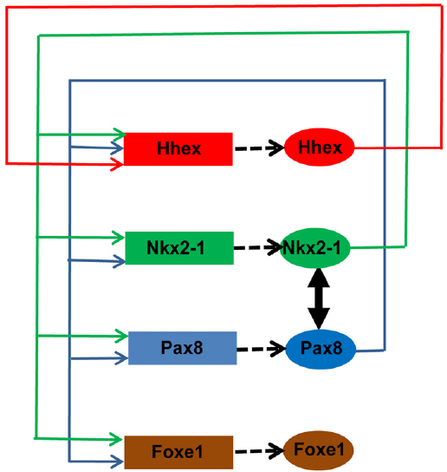
Figure 7 : Schéma des interactions physiques entre les facteurs HHEX, Nkx2-1, PAX8 et FOXE1 en ovales : les promoteurs de gènes sont représentés par des rectangles. La liaison d'un régulateur à un promoteur est indiquée par une flèche en trait plein. Les gènes codant pour les régulateurs sont liés à leurs organismes de réglementation respectifs par des flèches en pointillés. Les interactions physiques entre les facteurs sont indiquées par une flèche en trait épais.

    - Le gène HHEX : Le gène HHEX est composé de quatre exons et code pour une protéine de 30 kDa contenant un motif « 60-amino-acid DNA-binding homeodomain » conservé au cours de l’évolution. L’expression de HHEX a été détectée pour la première fois dans les cellules hématopoïétiques humaines. Au cours de l'embryogenèse, HHEX est exprimé à des niveaux élevés dans le développement de la thyroïde (Thomas et al., 1998 ; Bogue, 2000).

    - Le gène HOX : La famille des gènes HOX chez la souris et l’humain est composée de 38 gènes codant pour des facteurs de transcription avec un motif de liaison à l'ADN « l'homéodomaine Antennapedia » hautement conservé, et dont la fonction est de réguler le développement embryonnaire le long de l'axe antéro-postérieur (Références) (article Nancy R. Manley) ainsi que le développement de la région pharyngée. Le gène HOX est réparti en quatre groupes de liaison (désignés comme Hox A, Hox B, Hox C et Hox D) sur quatre chromosomes distincts. Cette répartition est basée sur la similarité de la séquence d'ADN. Les membres individuels de ces quatre groupes de liaison ont été classés en 13 familles (Scott, 1992). À ce jour, l'analyse des gènes HOX a été principalement dirigée vers la compréhension de leurs rôles dans le développement des dérivés de la crête neurale, le système nerveux central et les membres. Beaucoup des gènes HOX ont des profils d'expression complexes dans le développement des organes, et même dans les tissus des organes adultes (refernces). Hoxa3 est le gène candidat au cours du développement de la thyroïde. Hoxa3 est exprimé dans le plancher du pharynx, dans le diverticule de la thyroïde en développement, dans la crête neurale mésenchymateuse et dans l’endoderme de la 4ème poche pharyngienne qui donnera lieu à la formation des corps ultimobranchiaux (Gaunt, 1988; Hunt et al., 1991a).

  - La hiérarchie de l’expression des FTTs :

Des expériences sur des cellules souches embryonnaires de souris ont montrées que l'expression transitoire de PAX8 et NKX2-1 seulement est suffisante pour entraîner une différenciation de l'épithélium thyroïdien. En outre, la surexpression de Nkx2-1 dans des cellules souches embryonnaires a été suffisante pour induire l'expression de FoxE1. Les études sur le développement de la souris ont montrées que chez les embryons à E10 l'expression de PAX8 et NKX2-1 induit l'expression de HHEX et FOXE1 dans les cellules pluripotentes, qui entraîne la différenciation de la thyroïde, « une boucle autorégulatrice » (Figure 7) (Fernández et al., 2014). L’existence de cette hiérarchie peut être aussi prouvée par l'expression indépendante de NKX2-1, PAX8 et HHEX au début du développement de la thyroïde (E8.5-9) et l’absence d’un de ces gènes n’affecte pas l'expression des autres. En revanche, l'expression de FOXE1 est régulée par PAX8. Les gènes NKX2-1, PAX8 et HHEX sont liés par des interactions réglementaires réciproques. Á E10, chacun des FTT codés par ces trois gènes influence l'expression des gènes qui codent pour les autres FTT, et ensemble ces protéines contrôlent l'expression de FoxE1, qui est en aval du réseau de la régulation de la thyroïde. (Fernández et al., 2014). Les FTT sont indispensables de façon individuelle pour l’engagement de cellules précurseur de la glande thyroïde. Bien que la connaissance des mécanismes impliqués dans le développement de la thyroïde soit avancée la liste complète des gènes impliqués dans la spécification de la glande thyroïde et les signaux qui déclenchent l'expression des gènes qui codent pour les FTT restent inconnus (Fernández et al., 2014).

- Pathologies :
Les troubles de la thyroïde est un terme général qui représente plusieurs maladies différentes impliquant les hormones thyroïdiennes, la glande thyroïde elle-même ainsi que les mutations génétiques. La prévalence et l'incidence des troubles de la thyroïde sont influencées par le sexe et l'âge, les troubles de la thyroïde sont plus fréquents chez les femmes que les hommes, et chez les personnes âgées par rapport aux groupes d'âge moins jeunes. De plus comme le fonctionnement de la glande thyroïde est lié au métabolisme de l’(I), la question d’un lien entre l’accident nucléaire de Tchernobyl en avril 1986 et une augmentation de l’incidence de ces pathologies se pose.

  - Pathologies hormonales :

    - Hyperthyroïdie et Hypothyroïdie: L'hyperthyroïdie et l’hypothyroïdie sont caractérisées par des niveaux élevés d'hormones thyroïdiennes circulantes ou diminution de la synthèse d'hormones thyroïdiennes circulantes respectivement. L'hyperthyroïdie peut résulter généralement de la sur-activité de la glande thyroïde, la production de niveaux élevés de Thyroid Stimulating Hormon (TSH) (tumeurs, la résistance de l'hypophyse), la production de d’autres stimulateurs de la thyroïde que la TSH (Les anticorps cas de maladies graves), par l’autonomie la thyroïde (goitres multinodulaires), ou des inflammations de la glande thyroïde (thyroïdite subaiguë). Par ailleurs, l’hypothyroïdie peut être causée pas une stimulation insuffisante de la Thyroid Releasing Hormon (TRH) ou TSH ou la résistance périphérique aux hormones thyroïdiennes, une biosynthèse des hormones défectueuses résultant de Hashimoto ou thyroïdite auto-immune (la plus courante), de d'autres formes de thyroïdite (thyroïdite aiguë) ou la perte de tissu thyroïdien fonctionnel en raison de traitement de l'hyperthyroïdie, y compris traitement à l'iode radioactif ou résection chirurgicale de la glande thyroïde. Il est important de noter que les patients atteints peuvent ne pas présenter tous ces symptômes car les résultats des tests de la fonction thyroïdienne sont variables en fonction de la forme de la maladie. (réf ,. ????)

    - Le goitre : Le goitre non toxique terme se réfère à l'élargissement de la thyroïde. Habituellement lorsque la thyroïde devient élargie les deux lobes peuvent facilement être vu comme une masse dans le cou mais dans des cas moins fréquent la thyroïde va croître dans la trachée ou dans la poitrine, ce qui peux devenir un problème car elle peut comprimer ainsi les structures tissulaires de la trachée, les poumons et les vaisseaux sanguins. Ceci est la raison pour laquelle la présence d'un goitre nécessite une attention particulière. Il ya un certain nombre de facteurs qui peuvent causer l’élargissement de la thyroïde, une alimentation carencée en iode peut provoquer un goitre mais cela est rarement la cause ces jours-ci en raison de l'iode facilement disponibles dans notre alimentation. Une cause la plus courante de goitre aux est une augmentation de la thyréostimuline (TSH) en réponse à un défaut dans la synthèse de l'hormone normale à l'intérieur de la glande thyroïde. Cet élargissement prend habituellement de nombreuses années à se manifester. (réf)

  - Congénitale

    - Thyroïdite de Hashimoto : La thyroïdite de Hashimoto (de thyroïdite auto-immune) est le type le plus commun de la thyroïdite découverte en 1912 par Hakaru Hashimoto. Pour des raisons inconnues, le corps déclenche une réaction auto-immune ; production d'anticorps qui attaquent la glande thyroïde. Les patients atteints de thyroïdite de Hashimoto peuvent développer un goitre thyroïdien ou avoir une atrophie et peuvent avoir des anticorps qui stimulent la croissance de la thyroïde, tandis que les patients ayant une thyroïde atrophique ont des anticorps qui inhibent les effets trophiques de TSH sur la glande. La maladie de Hashimoto est plus susceptible de survenir chez les personnes atteintes de certaines anomalies chromosomiques.

    - La maladie de Basedow : L’étiologie la plus fréquente d’hyperthyroïdie, cette pathologie associe un goitre, une exophtalmie (protrusion du globe oculaire hors de l’orbite) et des signes de thyréotoxicose. Ces trois éléments ne sont pas obligatoirement présents. Elle touche principalement les femmes et les fumeurs, et a la particularité de pouvoir être déclenchée par un traumatisme psychologique, même s’il existe un caractère héréditaire. Bien que cette maladie puisse survenir à tout moment, on observe un pic d’incidence entre 40 et 60 ans.

  - Tumorales

Le cancer de la thyroïde est la maladie maligne la plus fréquente dans le système endocrinien. La plupart des cancers de la thyroïde sont des tumeurs épithéliales primaires qui proviennent des cellules folliculaires thyroïdiennes. Les cancers de la thyroïde se regroupent en trois principaux types de carcinomes pathologiques: le carcinome papillaire thyroïdien (Cpt), le carcinome folliculaire thyroïdien (Cft) et le carcinome anaplasique thyroïdien (Cat). Le carcinome médullaire thyroïdien (Cmt) se concentre sur les cellules parafolliculaires de thyroïde. Une classification histologique des tumeurs de la thyroïde est représentée sur le (tableau 4).

    - Le carcinome papillaire thyroïdien: Le Cpt est un adénocarcinome différencié majeur (90% des cancers de la thyroïde). Le Cpt est généralement de couleur gris-blanc, les noyaux sont plus grands que les noyaux folliculaires normaux et se chevauchent les uns les autres avec des inclusions éosinophiles et des rainures longitudinales (Figure 8). On retrouve deux sous-types; invasif et encapsulé.

    - Le carcinome folliculaire thyroïdien: Le Cft représente 5 à 15% de cancer de la thyroïde Le Cft est une tumeur encapsulée solitaire avec une couleur gris-beige-rose (Figure 8), diagnostiqué par l'invasion des cellules folliculaires de la capsule de la tumeur et / ou des vaisseaux sanguins.

    - Le carcinome anaplasique thyroïdien: Le Cat est la tumeur indifférenciée extrêmement agressive, avec une mortalité de près de 100% spécifique de la maladie. Le Cat envahit largement les structures environnantes, et des métastases à distance sont observées au moment du diagnostic chez un tiers des patients du Cat (Figure 9).

    - Le carcinome médullaire thyroïdien : Le Cmt représente moins de 5% des carcinomes de la thyroïde, issue d'une tumeur neuroendocrine des cellules C. 70 à 80 % de Cmt sont sporadiques tandis que 20 à 30% de Cmt sont héréditaires (Figure 10).
Les Cmt héréditaires sont tous à transmission autosomique dominante de la lignée germinale de la mutation RET. L'âge maximal de Cmt héréditaire est de 35 ans environ et celui de Cmt sporadiques (40 à 60 ans).

Figure 8: Images microscopiques du carcinome papillaire (A) et du carcinome folliculaire (B) de la thyroïde (H&E, x200) (Katoh et al., 2015).

Tableau 3: Phénotypes et syndromes associés à des mutations chez les humains ou absence totale (knockout) des gènes codant pour les FTT chez les souris (Fernández et al., 2014)
Gènes FTT | Localisation de la mutation | Phénotype | Non expression  Souris knock out
NKX2-1 | Dans le domaine Homeobox ou dans la région codante du domaine de la transactivation | Agénésie de la thyroïde, Athyréose , hypoplasie, et troubles respiratoire | Absence totale des follicules thyroïdiens
FOXE1 | Forkhead box | Hypoplasie de la thyroide  Athyréose | Ectopie ou agénésie de la glande thyroïde
PAX8 | Paired box, région qui code pour le domaine de transactivation, ou région de promoteur | Hypoplasie de la thyroide, Athyréose, ectopie de la thyroide | Absence totale des follicules thyroïdiens
HHEX | Pas de mutations identifiées chez les humains | Aucun | Pas de spécification des précurseurs de la thyroïde ou agénésie de la glande thyroïde à un stade avancé

Figure 9: Images microscopiques du carcinome médullaire (A) et du carcinome anaplasique (B) de la thyroïde (H&E, x200) (Katoh et al., 2015).

Le Cmt sporadique est habituellement solitaire alors que la plupart des Cmt héréditaires sont bilatérales avec foyers multicentrique. Cmt sporadiques présentent généralement une couleur grise avec une forte concentration de cellules C.
8.3 Anomalies liées aux défauts des FTT : Les souris knock out pour les gènes FTT présentent plusieurs anomalies qui affectent la formation de la glande thyroïde elle-même ainsi que d’autres tissus, le tableau 3 résume les principaux phénotypes de ces mutations. (Fernández et al., 2014)

- Traitements :

Les complications qui peuvent découler de la maladie de la thyroïde non traitée comprennent des niveaux élevés de cholestérol et les maladies cardiaques ultérieures, l'infertilité, une faiblesse musculaire et l'ostéoporose. La question du dépistage systématique est controversée parce que le coût-efficacité n'a pas été clairement démontré. Bien que cela puisse ne pas être économiquement réalisable ou nécessaire de tester tous les patients pour dysfonctionnement de la thyroïde, il ya des cas où le dépistage de la thyroïde est approprié. Les patients sont souvent conseillés sur la pertinence du dépistage de la thyroïde avec des tests de la TSH pendant les périodes suivantes: (1) la naissance à l'adolescence, (2) l'âge de procréer (grossesse), (3) de la quarantaine (la ménopause), et (4) la période vieillissement.

  - Les thérapies ciblées dans le cancer de la thyroïde :

La chimiothérapie a montré des résultats peu satisfaisants aux stades avancés où la chirurgie et l’iodothérapie ne sont plus de mise. Ces dix dernières années ont été marquées par des avancées majeures dans la connaissance des particularités moléculaires de ce cancer et leurs corrélations thérapeutiques, de même des essais cliniques se sont intéressés au traitement de cette pathologie aux stades métastatiques et ont permis de développer un panel thérapeutique important ciblant l’angiogenèse, les mutations fréquemment rencontrées dans le cancer de la thyroïde telles que les mutations RET, BRAF et RAS. Le cancer de la thyroïde est très hétérogène, la compréhension de la biologie moléculaire et les connaissances en oncogénétique thyroïdienne ont permis de changer le pronostic d’un cancer ayant peu d’options thérapeutiques et ont mis en lumière le rôle déterminant des voies de signalisation cellulaires dans la cancérogenèse. Ainsi, les altérations génétiques qu’on connait de mieux en mieux entrainent des mutations de divers éléments impliqués dans la transduction du signal intracellulaire activant ainsi de façon chronique les cibles situées en aval, ce qui aboutit à une multiplication permanente et une survie cellulaire incontrôlée (Lkhoyaali et al., 2014).

Chapitre II
Matériels &
Méthodes

- Matériel biologique :

Notre travail expérimental a été réalisé au sein du Laboratoire de Cytologie du Centre Hospitalo-universitaire d’Hussein dey. Le matériel biologique (souris) (Figure 10) a été obtenu de l’animalerie de l’USTHB. En effet nous avons utilisé trois souris gestantes, dans différents stades de gestation (embryonnaires): (08-12), (13-15) et (16-18), ainsi qu’une souris adulte. Les manipulations ont été faites entre les mois de Mars et Mai.

- Méthodes : (Histologique Topographique) :

  - Inclusion en paraffine et préparation des lames des tissus fixés :

    - Sacrifice, prélèvement et fixation :
Les souris gestantes ont été asphyxiées à l’aide du chloroforme, les embryons ont été prélevés de la corne utérine suite à une large incision au niveau de l’abdomen (Figure 11) puis fixés immédiatement par immersion dans un liquide fixateur (formol à 10%) pendant deux jours afin d’éviter la déshydratation prématurée et l’autolyse des cellules, ainsi les tissus seront conservés dans un état morphologique aussi proche que possible de l’état naturel (Figure 12). La souris adulte (non gestante) a été décapitée après anesthésie, le cou et la tête ont été récupérés et fixés. Après le durcissement de l’échantillon dans le fixateur, la région où se situe la thyroïde a été récupérée.

    - Lavage et déshydratation :
Les pièces anatomiques ainsi récupérés ont été disposées dans des cassettes, identifiées à l’aide d’un crayon puis lavées pendant 30 minutes environ sous un filet d'eau courante, de sorte que l'eau se renouvelle progressivement afin d'éliminer le formol qui sera remplacé par l’eau (Figure 13A). La Déshydratation assure l’élimination de l’eau contenue dans les tissus vu que la paraffine n'est pas miscible dans l'eau. Elle est réalisée dans un automate de circulation qui fait passer les échantillons dans des différents bains : Trois bains d’alcool de concentration croissante (70, 90 et 100 %), chaque bain dure une heure et demi, suivie de quatre bains de xylène, chaque bain dure 30 min (Figure 13B).

    - Inclusion en paraffine : (enrobage)
Cet inclusion consiste à infiltrer et à enrober les tissus à examiner avec de la paraffine pour pouvoir réaliser des coupes fines et régulières. Pour cela, les échantillons ont été plongés dans un bain contenant un mélange de paraffine et de xylène pendant 1heure, suivi d’un bain de paraffine pure pendant 2 heures (Figure 14).

    - Confection des blocs :
La mise en bloc s’est faite dans des moules d’inclusion standard en acier inoxydable réutilisables. Ces moules sont remplis de paraffine fondue, l’échantillon y est placé au centre et orienté à l’aide d’une pince chauffée, la cassette a été déposer sur le moule afin de garder l’identification de l’échantillon mentionnée dessus. Après refroidissement, les blocs qui ont durci ont été faciles à détacher du moule tout en gardant la cassette collée sur une face, et l’autre face libre et prête pour la réalisation des coupes (Figure 14).

2.1.5 Réalisation des coupes et étalement :
Les blocs sont coupés à l'aide d’un microtome qui fait avancer le bloc sur un rasoir permettant de réaliser des tranches de sections (coupes histologique) de 5 µm d’épaisseur. Les coupes ont été étalées dans un bain Marie à 37°C pour permettre aux coupes de se déplisser puis récupérées sur des lames préalablement trompées dans l’eau gélatinée à 0,4% (Figure 15).
  - Coloration

2.2.1 Déparaffinage et hydratation des coupes : (étape commune)

Le déparaffinage a pour but d'éliminer la paraffine des tissus pour permettre au colorant d'y pénétrer. Les lames ont été déparaffinées à l’aide d’un solvant organique (le xylène), en subissant deux bains successifs de 15 min. Ensuite elles ont été réhydratées par des passages dans des alcools à concentrations décroissantes (100°, 90°, 70°) puis à l'eau distillée qui assure la réhydratation finale.

    - Colorations (ppt) : on a eu recours à quatre colorations topographiques :

- Coloration à l’Hématoxyline-Eosine (H&E): C’est une coloration bichromique qui comprend une coloration nucléaire à l'hématoxyline de Groat (5 min), suivie d'une coloration du fond à l’éosine (30 sec). Après chaque colorant, un rinçage sous un filet d’eau courante continue est réalisé. Les noyaux seront colorés en bleu violacé et le cytoplasme en rouge-rose. L’éosine est un colorant acide qui colore les structures histologiques basiques (ex: protéines du cytoplasme) et l’hématoxyline est un colorant basique qui colore les structures histologiques acides: ADN et ARN (noyau et REG).

- Coloration au Van Gieson (VG): La coloration comprend une coloration nucléaire à l'hématoxyline de Groat (5 min), suivie d'une coloration du fond à la picrofuschine (5min), le passage d’un colorant à l’autre se fait après rinçage. Les noyaux seront colorés en marron gris et le cytoplasme en rose.

- Coloration au Trichrome de Masson (TM) : C’est une Coloration trichromique élective du collagène (vert lumière) : associant une coloration nucléaire (hématoxyline) et une coloration cytoplasmique par un mélange de colorants acides (Fuchsine-Ponceau). Les noyaux seront colorés en bleus noirs, les cytoplasmes en roses à rouges, les hématies et la kératine en rouges vif, et les fibres de collagène en vert.
- Coloration à l’Azan de Heidenhain (AH): Les lames ont été colorées par l’Azocarmin à chaud (dans l’étuve à 60°) pendant 1h, après rinçage à l’H₂OD, les coupes ont été trompées rapidement dans l’alcool aniliné pour une différenciation, cette étape doit être contrôlée sous microscope ; les noyaux doivent êtres colorés en rouge-vif, la différenciation est puis suspendu en traitant les lames avec de l’alcool acétique pendant 3 min. Après un rinçage à l’H₂OD les coupes ont été mises dans l’acide phosphotingustique pendant 45 min. La dernière coloration est appliquée avec le bleu de Heidenhain pendant 45 min. Les noyaux sont colorés en rouge, le collagène et la membrane basale seront colorés en bleu, les muscles et les globules rouges auront une couleur orange teinté de rouge.

    - Montage et observation microscopique :

Les lames ainsi obtenues après coloration ont été déshydratées par des passages dans des bains d'alcool à concentration croissante (70°, 90°, 100°), sauf pour l’Azan où la déshydratation a été réalisé directement avec l’alcool absolue. Puis toutes les lames ont été plongées dans le xylène et montées avec des lamelles à l'aide d’un milieu de montage (Eukitt) qui permet la protection des coupes colorées et l'adhérence de la lamelle. Une légère pression sur la lamelle permet de chasser les bulles d'air. Après montage, les lames sont alors prêtes pour l’observation au microscope photonique (Zeiss) muni d’un appareil photo numérique (Canon) pour la prise de photos (Figure 16).
Règne | Animalia
Embranchement | Chordata
Sous-embranchement | Vertebrata
Classe | Mammalia
Ordre | Rodentia
Sous-ordre | Myomorpha
Famille | Muridae
Sous-famille | Murinae
Genre | Mus
Sous-genre | Mus musculus
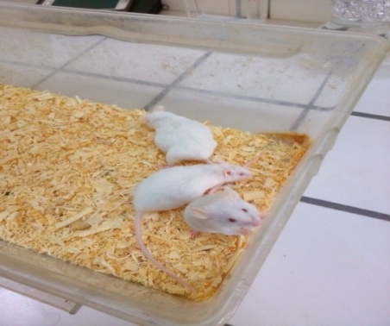
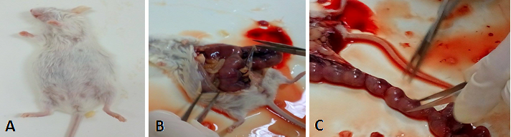
Figure 10 : Mus musculus femelles gestantes (photos prises dans les nouveaux blocs, laboratoires de TP à l’USTHB) et sa taxonomie.

Figure 11(A, B, C) : Les étapes du sacrifice et prélèvent des embryons des souris.

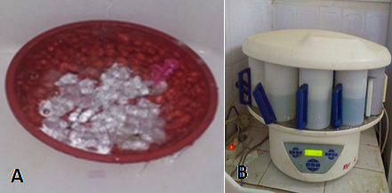
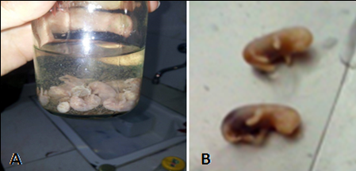

Figure 13 (A-B) : lavage et déshydratation.
Figure 12 (A-B): Fixation des embryons
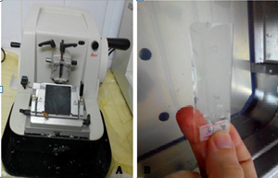
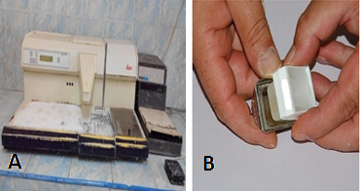

Figure 15 : Réalisation des coupes sur microtome Leica et étalement.

Figure 14 : Confection de blocs
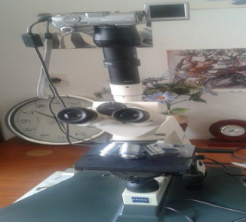
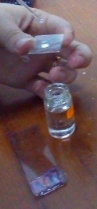
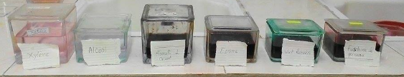

Figure 16 : Etapes de : coloration, montage et observation des lames au Microscope photonique ZEISS muni d’un appareil photo numérique.

Chapitre III
Résultats

Les résultats sont obtenus à partir des lames observées au microscope photonique correspondent aux différentes coupes réalisées sur les embryons de souris (Mus musculus) d’âges gestationnels ; (09-13), (13-15) et (16-18) et l’âge adulte (partie antérieure du cou), nous permettant ainsi de distinguer les différents stades de morphogenèse de la glande thyroïde et préciser l’âge exacte des embryons.
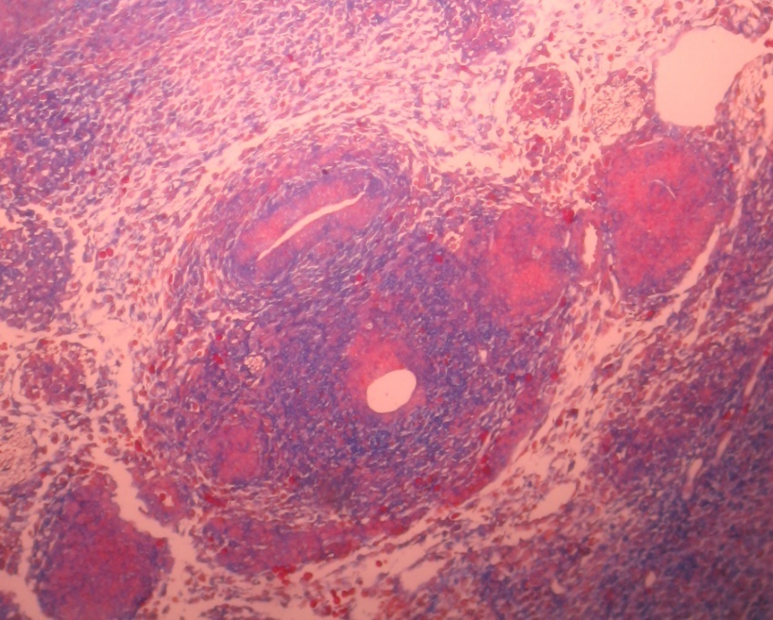
- Stade E12.5 :
Elargissement latéral et migration de l’ébauche thyroïdienne de sa position médiane vers la position pré-trachéale finale.

Abrév : Oesophage (Oes), les 2 lobes thymiques (Th), Ub (2 corps ultimobranchiaux), la trachée (Tr), la thyroïde ventrale (ThyV).
Figure 17 : Coupe transversale au niveau du cou d’embryon de Mus musculus âgé à E12 .5 colorée par l’Azan, (vue ventrale) observée au microscope photonique Gr x 50.

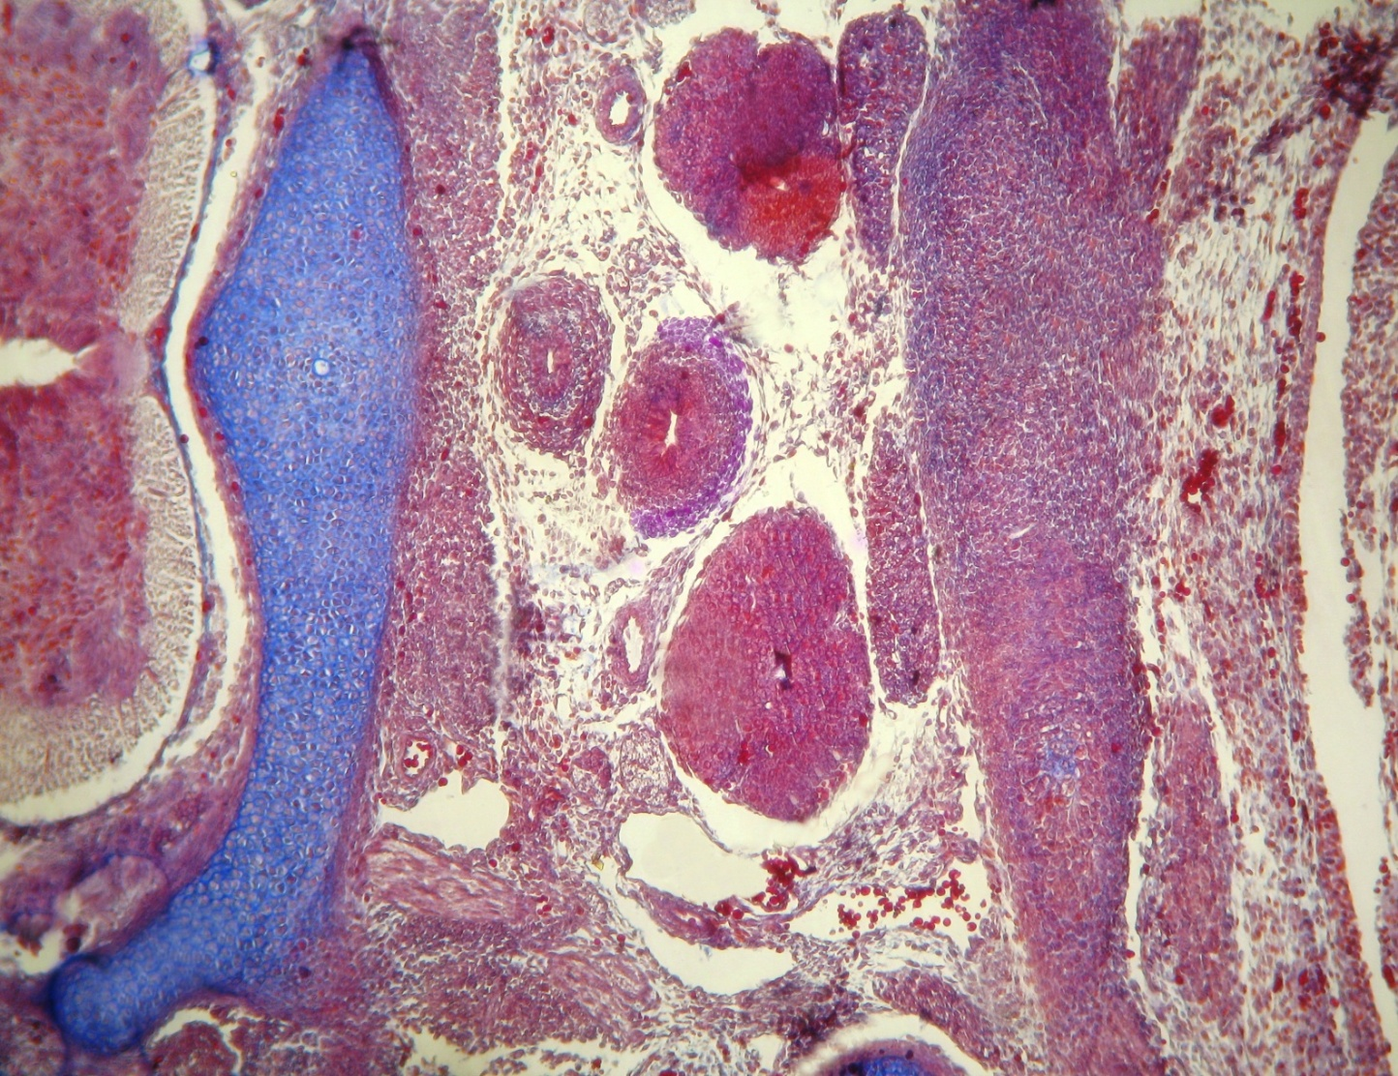

- Stade 13.5 :
Stade fusion de l’ébauche médiane avec les organes des ébauches ultimo-branchiales.

Abrév : Œsophage (Oes), les 2 lobes thymiques (Th), la trachée (Tr), la thyroïde ventrale (ThyV), (C) cartilage, Cr (Os crânien).

Figure 18: Coupe transversale au niveau du cou d’embryon de Mus musculus âgé à E13.5 Colorée par l’Azan, (vue ventrale) observée au microscope photonique Gr x 50

- Stade de la différenciation terminale (Stade final) et le déclanchement de la fonction thyroïdienne :
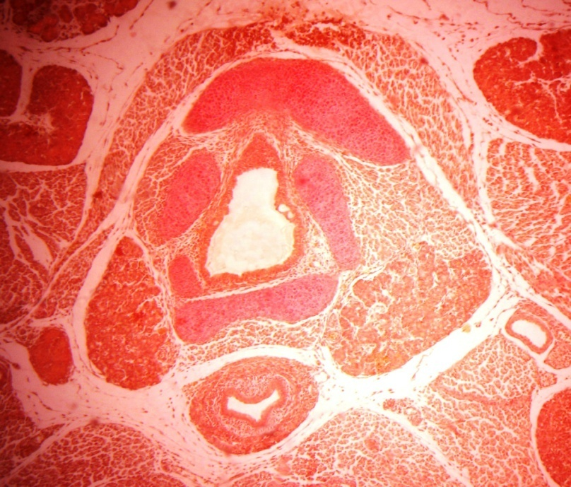
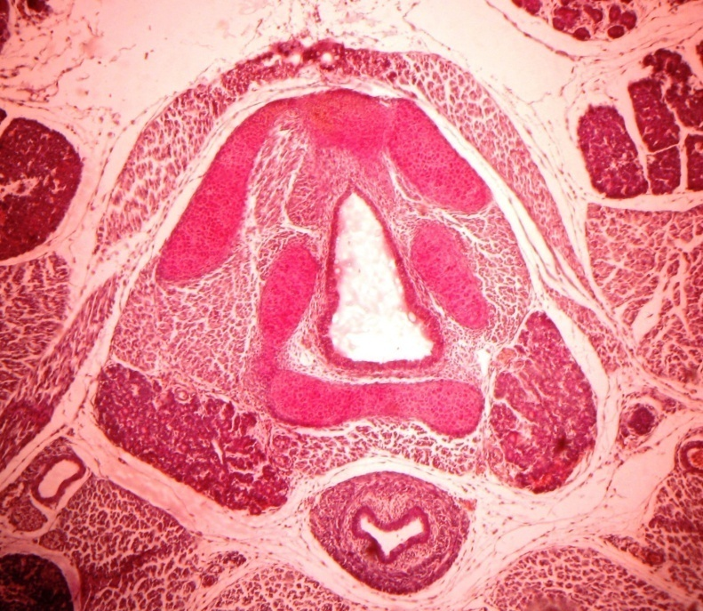
La figure 19 montre les deux lobes thyroïdiens, lobe droit (LD) et lobe gauche (LG), qui ont pris leur place définitive entre l'œsophage (Oes) et la trachée (Tr) qui sont bien développés à leur tour. On note la présence de la parathyroïde (Pt) et le muscle (M) autour de la trachée.
Figure 19: Coupes transversales au niveau du cou d’embryon de Mus musculus à E 17.5. (A) colorée par l’H&E, (B) colorée par VG (vue Dorsal) observées au microscope. ..photonique Gr x 50.
A

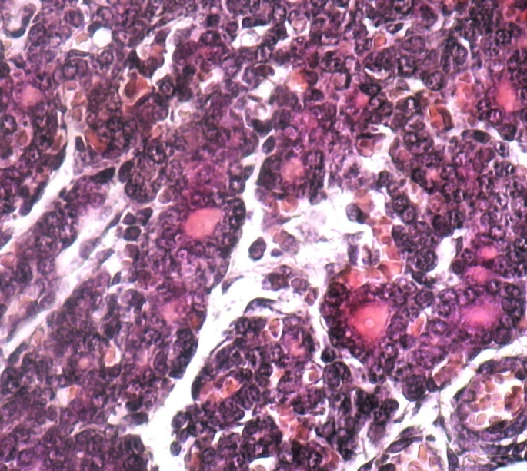
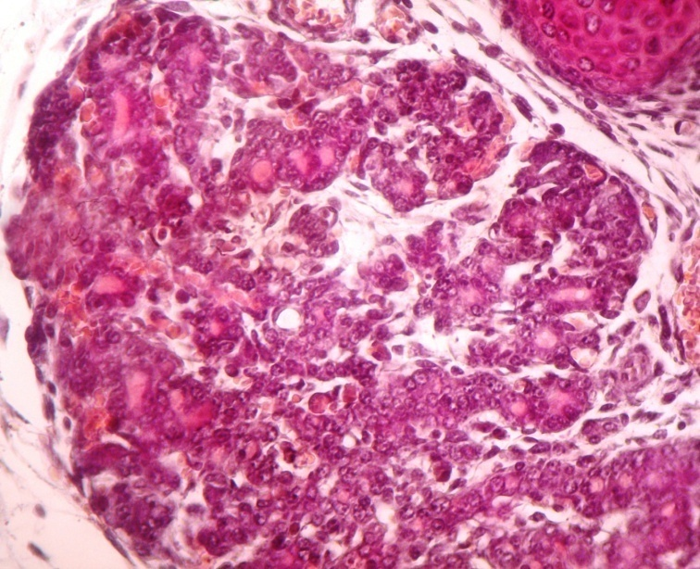
La figure 20 montre le stade de la folliculogenèse à E17.5 au plus fort grossissement, les follicules (F) sont déjà formés avec la colloïde thyroïdienne (Cl) au niveau du lobe thyroïdien gauche (LTG).
Figure 20: Coupes transversales au niveau du lobe gauche de la thyroïde d’embryon de Mus musculus à E17.5 : mettant en évidence les follicules thyroïdiens (A) et la colloïde (B). Colorées par H&E et observée au microscope photonique. (A) Gr x 100 et (B) Gr x400.

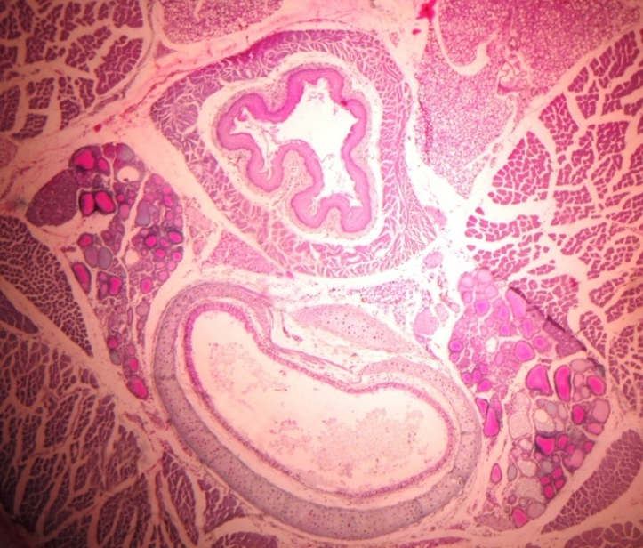
- Glande thyroïde fonctionnelle
A : La figure montre au faible grossissement les différentes pièces anatomiques au niveau du cou de la souris adulte, les parathyroïdes gauche (Ptg) et droite (Ptd) et les deux lobes thyroïdiens gauche (LG) et droit (LD). Les deux lobes apparaissent de par et d’autre de la trachée (Tr) et l’œsophage (Oes) qui sont bien développés.
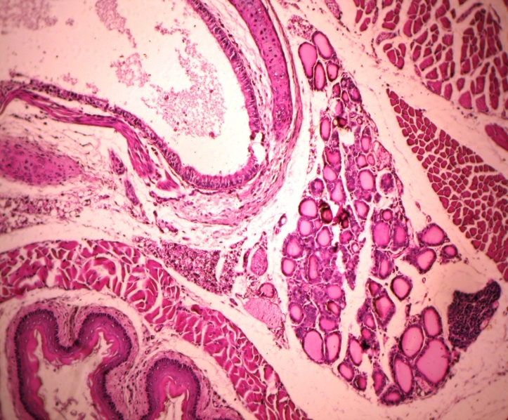
B : La figure met en évidence le lobe thyroïdien gauche (LG) au plus fort grossissement où le lobe apparait avec son aspect glandulaire, les follicules thyroïdiens apparaissent avec des différentes tailles et sont bien délimités. On remarque aussi les détails du reste des pièces anatomiques de la région du cou nous confirmant leur état très développé.
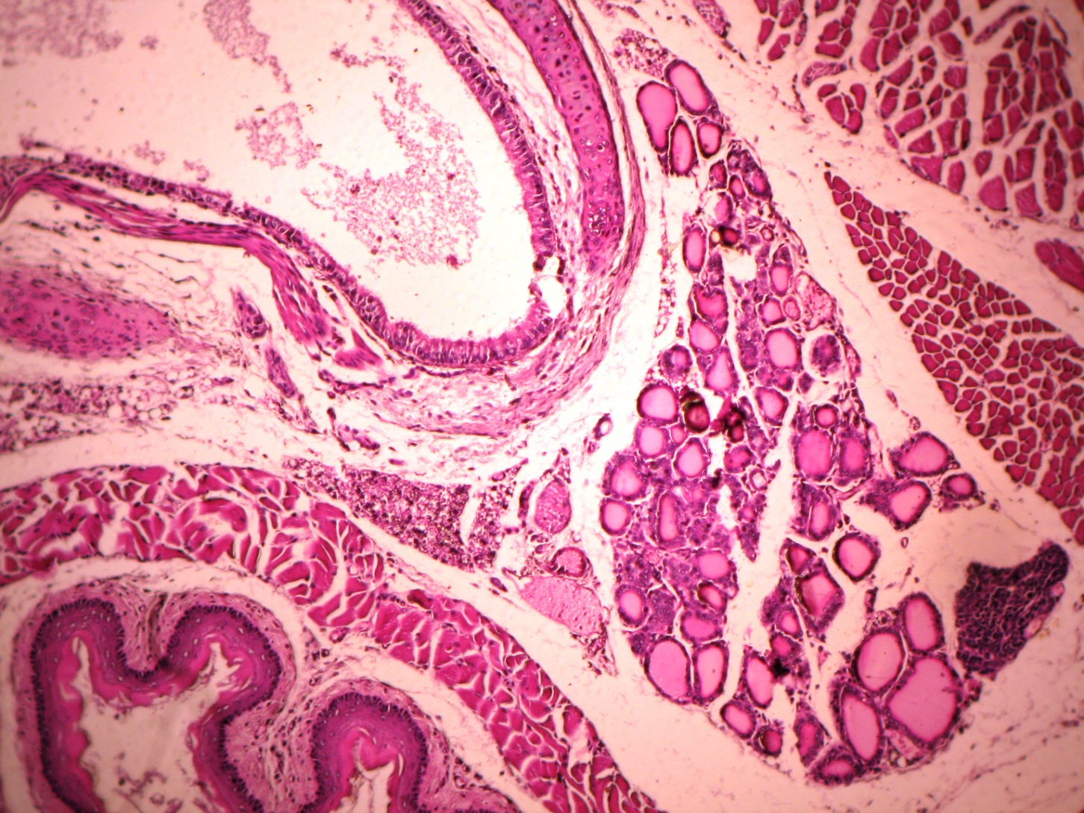

C : La figure met en évidence le follicule du tissu thyroïdien (F) avec les détails histologiques, en (P) le parenchyme thyroïdien : une assise de cellules cubiques aplaties et noyaux arrondies. La colloïde (CL) qui occupe la totalité du follicule suggérant que ce tissue est en repos. On remarque aussi la présence des cellules C ou cellules para-folliculaire (C).
Figure 21 A-B-C : Coupes transversales au niveau du cou d’une souris Mus Musculus adulte : colorées par (A) : TM, (B-C) : H&E observées au microscope photonique GrX10, 40 et 100, montrant une vue générale de la glande thyroïde (A), le lobe gauche de la thyroïde et la parathyroïde et mise en évidence du follicule thyroïdien ainsi que les cellules parafolliculaires. .respectivement.

Chapitre IV
Discussion

On a vu dans le 1er chapitre que structurellement, la glande thyroïde est composée de deux types de cellules, les cellules folliculaires (CFT) et les cellules parafolliculaires, mais la majeure partie de la glande est composée de CFT, qui provient de l'endoderme de l'intestin antérieur. Cette dérivation est initiée par l'expression d'un complexe initial de facteurs de transcription thyroïdiens (TTF). Bien que les détails précis de la spéciation des cellules de la thyroïde humaine restent flous, beaucoup ont été confirmés à partir des études sur la souris où il a été possible de cibler une variété de ces facteurs de transcription, confirmant ainsi leurs rôles. Pendant la mi-embryogenèse, des groupes de cellules qui sont destinées à devenir des CFT se distinguent par la co-expression de PAX8, Nkx2-1, FOXE1 et HHEX, qui forment un ''Programme d’expression des gènes spécifiques à la thyroïde'' trouvé uniquement dans les cellules désignées pour la formation des CFT (Risheng et al., 2015).

- L'induction de la formation de follicules thyroïdiens nécessite la surexpression similaire de PAX8 et Nkx2-1 :

Pour déterminer à quel stade la formation des cellules folliculaires est affectée par l’expression de PAX8 et NKX2-1 pendant l’organogenèse de la thyroïde, l’expression de FTT1 (NKX2-1) a été suivie de E10.5 à E15,5 chez des embryons de souris PAX8 mutants et chez des embryons de souris témoins. TTF1 est détecté dans l’ébauche de la thyroïde chez les embryons PAX8 mutants de E10.5 à E11.5 (Figure 22). Cependant à E11.5, l’ébauche de la thyroïde chez les embryons PAX8 mutés, ne s’élargie pas latéralement comme chez les l'embryon témoins (Figure 22 D, h). Á E12.5, les précurseurs des cellules folliculaires ne sont pas formés dans les embryons PAX8 mutants, la structure en forme de col est complètement absente (Figure 22 l). Ceci est confirmé par l'analyse de l'embryon mutant à E15,5, l’expression de FTT1 au niveau de la thyroïde des embryons PAX8 mutants se trouve exclusivement dans le corps ultimobranchiale (Figure 22 p) à partir de ces résultats, nous concluons que l’ébauche de la thyroïde s’invagine de l'endoderme et nécessite pour ceci la présence de PAX8 (Mansouri et al., 1998).

- L’initiation à la fusion des UB avec la glande thyroïde :

Á E13.5 des coupes transversales histologiques à différents niveaux de la région pharyngale chez les embryons de souris Pbx^{+/+}/PAX8^{+/+} (sauvages) montrent le début de la fusion des UB avec les deux lobes latéraux de la thyroïde chez ces embryons (Dong-ming Su et al., 2001). Ce résultat est similaire à notre résultat obtenu dans la (Figure 23), où nous observant juste une coupe au niveau ventrale de la glande thyroïde, le coté le plus antérieur est représenté dans la (Figure 18). Donc on peut conclure que le gène PAX8 intervient à E13.5 dans le processus final de la migration de la glande thyroïde qui est la fusion avec les UB. Chez ce modèle de souris PAX8 mutant plusieurs éléments prouvent aussi que PAX8 joue un rôle important lors des étapes ultérieures de la formation de la glande thyroïde, principalement en régulant l'expression des gènes impliqués dans la biosynthèse de l'hormone thyroïdienne. Les sites de liaison pour PAX8 ont été trouvés sur la région de promoteur ou activateur de la thyroglobuline (Tg), thyroperoxidase (TPO) (Lang et al., 1992), symport sodium / iodure (NIS) (Ohno et al., 1999).

- Régulation de la migration des CFT :

  - Rôle de FTT2/ FOXE1 : Pour déterminer le rôle de FTT2/ FOXE1 dans la morphogenèse de la thyroïde, la comparaison des premières étapes de ce processus chez des embryons FTT2 ^{+/-} et FTT2^{- /-} est nécessaire. Chez la souris le bourgeonnement de l’ébauche de la thyroïde commence à E8-8.5 et à E9.5 chez les embryons FTT^{+/-}, l'ébauche de la thyroïde commence à descendre et les précurseurs CFT exprimant FTT1 se détachent de la cavité du pharynx, tandis que chez les embryons FTT2^{-/-}, les cellules exprimant FTT1 restent attachées à l’endoderme pharyngé (Figure 24) montrant ainsi l’incapacité des précurseurs CFT à migrer en absence de FTT2/FOXE1 (De Felice et al., 1999).

  - Rôle du gène HHEX : Chez la souris HHEX^{+/+}, la morphogénèse de la glande thyroïde commence à E8.5- 9,5 quand une petite région de la surface de l'endoderme pharyngien s’invagine pour former le bourgeon de la thyroïde. Plus tard, le bourgeon de la thyroïde migre pour atteindre sa position finale antérieure à la trachée où il se confond avec d'autres types cellulaires et commence à se différencier (Macchia et al., 1999). Chez les souris mutantes HHEX ^{-/-} l’ébauche de la thyroïde est complètement absente (Figure 25 A, B). On conclue que le gène HHEX intervient à un stade précoces du développement de la thyroïde (De Felice et al., 1998).

- Maintien des cellules de la thyroïde à l’état différencié :

Á E17.5, Hoxa3 est exprimé et le phénotype de la région pharyngeale apparait normal notamment la position de la thyroïde ainsi que sa structure (Figure 26) (Manley et al., 2001). Chez les embryons de souris mutants composés Hoxa3^{+/-} Pax1^{-/-} une augmentation de l'apoptose et une diminution de la prolifération des cellules épithéliales a été observé (Manley et al., 2001). On peut en conclure donc que l’expression de Hoxa3 et Pax1 à la vie fœtale (stades précoces) pourrait avoir des effets directs sur l’organogenèse des pièces anatomiques de la région pharygeale notamment la thyroïde (Figure 27).

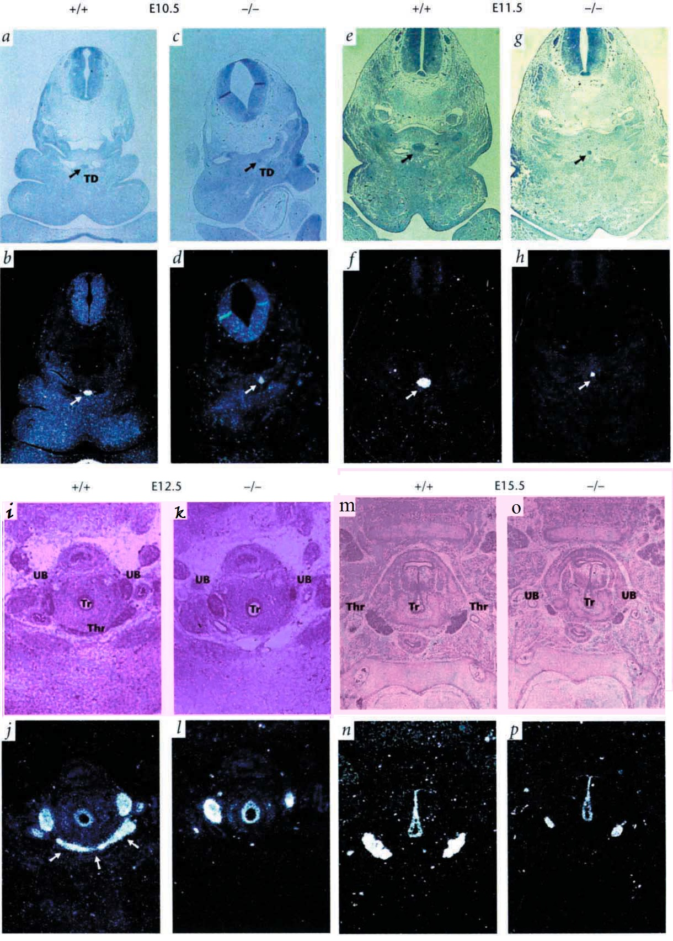
Figure 22: L’expression de TTF1 de E10.5 à E15.5 chez les embryons de souris Pax 8 ^{- / -} et PAX8^{+ /+} : L'hybridation in situ en utilisant des riboson des FTT1 marquées sur des coupes transversales à E10.5 (a, d), E11.5 (h, e, i, n), E12.5 (s, i) et E15.5 (m, p). A E10.5 et E11.5 le diverticule de la thyroïde (flèches noires) est détecté chez les mutants (c, g), mais il est beaucoup plus petit que chez le témoin (a, e). À E12.5, les précurseurs folliculaires (avec flèches) présents chez le type sauvage (témoin) (j) sont absents chez le mutant (l). L'expression de TTF1 chez les mutants à E12.5 (l) est localisée uniquement dans les corps ultimobranchiaux, qui est la seule structure restante à ce stade. A E15.5, l'architecture folliculaire de la thyroïde est déjà évidente chez les témoins (m, n), chez les mutants (o, p), seul le corps ultimobranchial peut être identifié. Flèches blanches (b, d, f, h) montrent l’expression de FTT1 à E10.5 et E11.5.

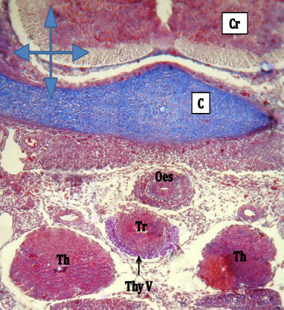
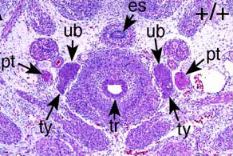
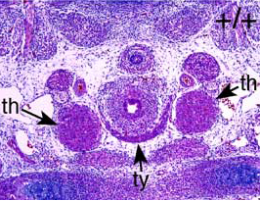

A
C
B
Figure 23 : Coupes transversales au niveau de la région pharyngeale colorées par H&E chez des embryons de souris à E13.5 : (A) Coupe du coté ventrale chez Pbx^{+/+} montrant les lobes thymiques (th) et de la thyroïde ventrale (ty) confirmant notre résultat dans (B). (C) Coupe chez le même embryon que (A) du coté dorsal, montrant les parathyroïdes (pt), et le début de fusion des UB avec la thyroïde dorsale. Echelle 50 µm (Manley et al., 2004).

B
A
Figure 24: Coupes frontales chez des embryons de souris FTT2^{+/-} (A) et FTT2^{-/-} (B) : mise évidence avec des anticorps anti-TTF-1.Bourgeonnement et migration de l’ébauche de la thyroïde à E9.5 chez les embryons FTT2^{+/-} contrairement à l’embryon FTT2^{-/-}. Ph, pharynx; Th, bourgeon de la thyroïde. Echelle : 200 mm (De Felice et al., 1999).

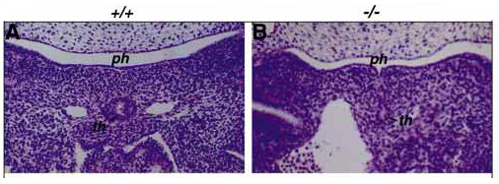

Figure 25: Coupes transversales colorée par H&E chez des embryons de souris à 9.5dpc : Ces coupes montrent le développement de la thyroïde chez les embryons de souris HHEX^{+/+} (A) et HHEX^{-/-} (B). L'ébauche de la thyroïde est bien identifiée dans la région ventrale du pharynx. Chez les embryons HHEX^{- /-}est complètement absente à ce niveau (hypoplasie) et reste attachée à l'endoderme pharyngé (B). Echelles: 50 mm.

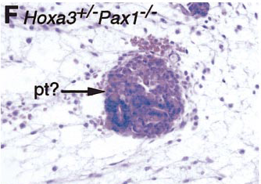
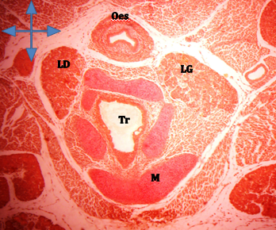
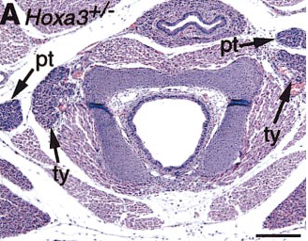
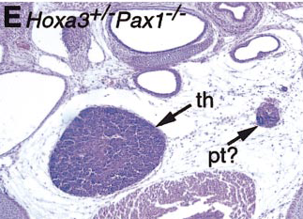
Figure 27 : Coupes transversales chez des embryons de souris Hoxa3^{+/}Pax1^{-/-} à E17.5 colorées par H&E : Une seule structure de la région pharyngeal à été identifiée le thymus (th); cependant, il y avait une structure cellulaire folliculo-épithéliale (pt ?) anormale suggèrant les rudiments parathyroïdes. Echelle en E 200 mm ; en F 50 mm. (Manley et al., 2001).
Figure 26 : Coupes transversales au niveau de la zone pharyngeale chez des embryons de souris E17.5 : colorées par H&E (A) (Manley et al., 2001) et TM (B). (A) : Le phénotype de la région pharyngeale chez l’embryon Hoxa3^{+/-} suggérant l’expression de Hoxa3 dans le résultat (B, Fig 19) à E17.5. Echelle en A 200 mm.

B

Chapitre II
Conclusion

Conclusion

Notre étude était menée pour comprendre les mécanismes normaux du développement à fin de reconnaitre les troubles qui peuvent se produire au niveau de cette glande sur le plan génétique et qui sont exprimés sur le plan anatomique, histologique ainsi que physiologique.
L'identification des facteurs de transcription de la thyroïde : NKX2-1, FOXE1, PAX8 et HHEX, a été bénéfique et a fait avancer notre compréhension du développement de la thyroïde ainsi que les troubles de la thyroïde congénitales et le cancer de la thyroïde. L'expression simultanée des quatre facteurs de transcription est essentielle pour un bon développement de la glande thyroïde et pour le maintien de l'état différencié de la thyroïde fonctionnelle des adultes. Les différents rôles des facteurs de transcription ont été décrits au cours de la différenciation thyroïdiennes. Ces facteurs sont nécessaires pour la formation correcte de la glande cependant ils ne sont pas nécessaires pour la spécification de cellules précurseur de la thyroïde. Il faut savoir que les fonctions de ces facteurs réglementées ne sont pas limitées à des gènes dans la glande thyroïde. Les études ont révélés des perspectives nouvelles et fascinantes pour comprendre le rôle de chacun des d’eux dans d'autres tissus.
Les mécanismes impliqués dans la différenciation et l’organogenèse de la thyroïde nous ont permis de collecter pas mal d’informations pour l’identification des gènes qui sont impliqués dans les troubles de la thyroïde congénitales humaines et les cancers de la thyroïde. Des mutations dans les gènes qui codent pour les facteurs de transcription ainsi que les polymorphismes et les modifications épigénétiques ont été associés à des pathologies thyroïdiennes.
Les signaux impliqués dans l'induction, en particulier, les signaux dérivés du mésoderme cardiogénique peuvent avoir des fonctions critiques dans le développement de la thyroïde et doivent être étudiés en profondeur. Les voies moléculaires et les mécanismes qui relient les facteurs de transcription à la dysgénésie thyroïdienne et le cancer de la thyroïde sont largement inconnus et nécessitent une étude plus approfondie. L'étude des voies moléculaires impliquées dans les tumeurs non-thyroïdiennes est également d'un intérêt particulier. Des analyses génomiques ont fourni quelques indices, mais des études supplémentaires sont nécessaires. Les analyses fonctionnelles de la sensibilité, la contribution des micro-ARN, les cellules souches et des différents profils d'expression des gènes dans les tumeurs et entre les sous-types de tumeurs sont de la plus haute importance.

Références bibliographiques

- Antonia P. 2007, Physiologie de la glande thyroïde. Département de Physiologie, Faculté de Médecine service d'Exploration et Médecine Vasculaire CHU de Nîmes. 9 p.

- Aurengo A. 2005, Histoire de la thyroïde.

- Bejjani L. 2008, Tumeur de la Thyroïde. Présentation Service de Pathologie Hôtel- Dieu de France.

- Bengono O. 2005, Prise en charge des cancers thyroïdiens. Thèse docteur en médecine, Université d’Antananarivo, Faculté de médecine. 98 p.

- Benoit A. 2013, Thyroïdectomie par voie de lifting cervico faciale sous guidage endoscopique : étude anatomo-chirurgicale. Thèse d’exercice de médecine. Université de Nice Sophia Antipolis, faculté de médecine, 149 p.

- Brouet C. 2011, Les pathologies thyroïdiennes : enquêtes sur le ressenti des patients. Thèse. Université Henri Poincaré, Nancy 1, Faculté de pharmacie, 114 p.

- Clifford WB ., Cheorghe RG ., Eron S ., Rocco I . and Harris CJ. 2000. Hex expression suggests a role in the development and function of organs derived from foregut endoderm. Developmental dynamics. 219:84–89.

- Costache A., Mihai D., Ion A et al., 2015. Ultrasonographic anatomy of head and neck a pictorial for the ENT Specialis. Med Ultrason. Vol. 17, no. 1. p 104-108.

- Coujard R., Poirier J., RacadoT J. 1980. Précis d’histologie humaine. 752 pages.

- Cuesta I., Kenneth S. and Pilar S. 2007. The forkhead factor FoxE1 binds to the thyroperoxidase promoter during thyroid cell differentiation and modifies compacted chromatin structure. molecular and cellular biology. Vol. 27, No. 20. p 7302–7314.

- De Felice M., Di Lauro R. 2011. Intrinsic and Extrinsic Factors in Thyroid Gland Development: An Update. Endocrine Reviews. p 2948–2956.

- De Felice M., Di Lauro R. 2004. Thyroid Development and Its Disorders: Genetics and Molecular Mechanisms. Endocrine Reviews. no.25 (5). p722–746.

- De meuron P, 1886. Recherches sur le développement du thymus et de la glande thyroïde. Thèse de doctorat : Univ. Genève. p 117.

- Duron F., Coll. 2007. Exploration de la glande thyroïde. Université Pierre et Marie Curie. Endocrinologie. P 311.

- Eugeny P K., Sergy A K., Volodymyr B. 2014. The follicle function and thyroid gland cancer. Biology and Medicine. p 6.

- Fernández LP., Arístides LM., Pilar S. 2014. Thyroid transcription factors in development, differentiation and disease. Nat. Rev. Endocrinol. doi:10.1038.

- Gabor S, 2014. Genetics of normal and abnormal thyroid development in human. Best Practice & Research Clinical Endocrinology & Metabolism. Vol 28. p 133–150.

- Gaunt SJ, 1988. Mouse homeobox gene transcripts occupy different but overlapping domains in embryonic germ layers and organs: a comparison of Hox-3.1 and Hox-1.5. Development. Vol 103. p 135-144.

- Gariépy S, 2007. Troubles thyroïdiens. p 15.

- Gavin M J, 2014. La glande Thyroïde, généralités, anatomie et fonctions.

- Henrik F., Mikael N. 2011. Morphogenetics of early thyroid development. Journal of Molecular Endocrinology. Vol 46, R33–R42.

- Katsuyuki, I., Yasuhiko., et al. 2015. Development and regression of the thyroglossal duct in mice. Annals of Anatomy. Vol 200. p 54–65.

- Lazzaro D., Price M, De Felice M. and Di Lauro R. 1991. The transcription factor TTF-1 is expressed at the onset of thyroid and lung morphogenesis and in restricted regions of the foetal brain. Development. Vol 113. p 1093-1104.

- Lkhoyaali, S., S. Benhmida., M. Ait Elhaj., M. Layachi., Y. Bensouda., H. Errihani. 2014. Les thérapies ciblées dans le cancer de la thyroïde : vers un traitement personnalisé ?. Pathol Biol. Doi : 10.1016.

- Louise A, 2010. Embryonic origin and development of thyroid progenitor cells. an experimental study focused on endoderm, EphA4 and Foxa2. These. Institute of biomedicine, department of medical chemistry and cell biology. p 55.

- Manley NR., Licia S., Andrea B., Julie G., Michael LC. 2004. Abnormalities of caudal pharyngeal pouch development in Pbx1 knockout mice mimic loss of Hox3 paralogs. Developmental Biology. Vol 276. p 301– 312.

- Manley NR ., Mario RC. 1995. The role of Hoxa-3 in mouse thymus and thyroid development. Development. Vol 121.

- Matthew PS, 1992. Vertebrate homeobox gene nomenclature. Cell. Vol. 71. p 551-553.

- Roderick RM., Jacques M. 2003. Developmental Biology: Frontiers for Clinical Genetics. Clin Genet. Vol 63. p 445–455.

- Rui F., Mark AM ., Morlandt A. 2015. Procedure/Technique, Endocrine Tumors of the Neck. Atlas Oral Maxillofac Surg Clin North Am . Vol 23. p 39-47.

- Tavergnier C, 2013. Etude pronostique des nodules thyroïdiens de cytologie indéterminée a suspecte. Thèse pour le diplôme d’état de docteur en médecine université Toulouse III. p 165.

- Thomas P Q., Brown A. and Beddington RSP. 1997. Hex: a homeobox gene revealing peri-implantation asymmetry in the mouse embryo and an early transient marker of endothelial cell precursors. Development. Vol 125. p 85-94.
- Vigreux C, 2009. Dysendocrinies thyroïdiennes et pancréatiques auto-immunes du chien et du chat : Intérêts en pathologie comparée – Mise au point bibliographique. Thèse. Ecole Nationale vétérinaire, Université Paul-Sabatier de Toulouse. p 227.

Résumé

La thyroïde est une petite glande qui joue un grand rôle dans l'organisme, structurellement, la glande thyroïde est composée de deux types de cellules, les cellules folliculaires qui sécrètent les deux hormones thyroïdiennes la triiodothyronine (T3) et la thyroxine (T4), et les cellules parafolliculaires résponsable de la sécrétion de la calcitonine. les études de la morphogenèse de la thyroïde de la souris ont permis d’établir les différentes étapes de différenciation de la thyroïde qui sont : la spécification du domaine de la thyroïde dans l'épithélium endodermique; bourgeonnement de l'ébauche de la thyroïde du pharynx ventral ; la migration de l'ébauche de sa position médiane à la position pré-trachéale finale; fusion de l’ébauche médiane avec les organes des ébauches ultimo-branchiales (latérales); et enfin la différenciation terminale qui aboutit à l'apparition de la fonction thyroïdienne, ces étapes sont régulées au niveau transcriptionnel par quatre principaux facteurs de transcription : PAX8, NKX2-1, HEX, et FOXA1, il existe plusieurs variétés de maladies liés a la thyroïde qui peuvent être classées en trois types : congénitales, hormonales, et tumorales.
Mots clés : Glande thyroïde, souris, développement, gènes, facteurs de transcription, hormones thyroïdiens, follicules thyroïdiens, pathologies.

Abstract

Keywords: Thyroid Gland, mouse, development, genes, transcription factor, thyroid hormones, thyroid follicles, pathologies.

